母猪的饲料怎样调配，母猪饲料添加剂配方
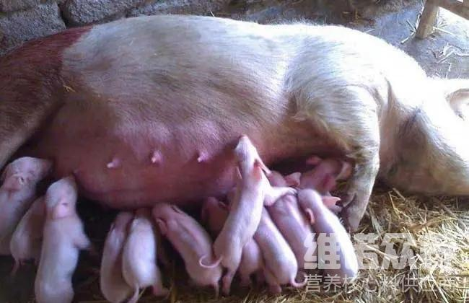
在饲养母猪过程中，科学地配比合理饲料配方，有效提高母猪的产仔量，增加母猪的免疫力，以减少疾病的发生率，对母猪进行配种前， 搭配好的猪饲料来喂养，提高母猪的应激力，根据养殖母猪种类以及生长阶段来确定饲料蛋白质，能量等营养素的水平，有利于提高猪的生长健康，投喂一定的比例饲料自配料，有效增长母猪的发育情况 ，产仔量多，奶水好，提高成活率，促进母猪的养殖效益，那么 ，怎么配猪饲料自配方最便宜呢？自己配的猪饲料原料关键，一起来学习下吧！
一、哺乳母猪饲料自配料：
1.玉米66.7%、麦麸8%、花生饼10%、豆饼12%、骨粉1.7%、贝壳粉0.8%、食盐0.5%，维诺母猪多维0.1%，维诺霉清多矿0.1%，维诺复合益生菌0.1%。
2.玉米34.76%、豆饼25%、麦麸10%、高粱糠25 %、贝粉1.4%、食盐0.6%、青饲料2.94%，维诺母猪多维0.1%，维诺霉清多矿0.1%，维诺复合益生菌0.1%。
母猪的饲料投喂量配方
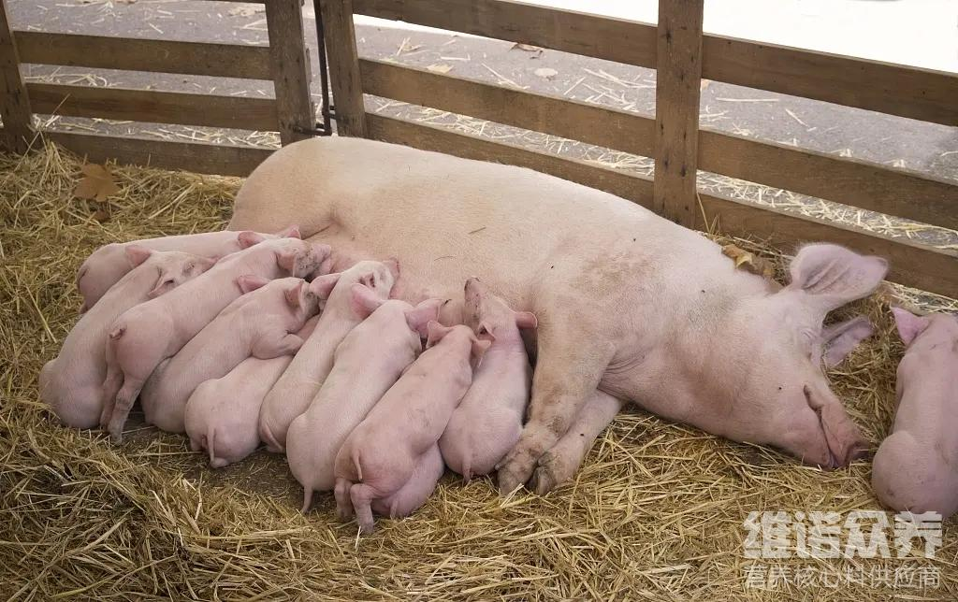
养母猪配比优质的饲料来进行喂养，保证了母猪产仔的营养吸收成分，确保母猪各种生长需求，在投喂是时要科学饲喂，按比例来喂食，以保证母猪体质健康，不易过肥，温度适宜。确保母猪顺利产仔，提高仔猪产出率和存活率。提高饲料转化率，满足母猪的营养维生素，促进母猪正常发情及排卵，也有利于胚胎顺利着床，提高受胎率及产仔数。复合益生菌减少饲料浪费，降低可利用养分蛋白质排除体外，并消除排泄物的恶臭，进而改善肠道整体环境，降低料肉比，节省饲料。

